
ESCUELA SUPERIOR POLITÉCNICA DEL LITORAL

FACULTAD DE INGENIERIA MECÁNICA Y CIENCIAS DE LA PRODUCCIÓN

SEGUNDA EVALUACIÓN

RESPONDA SEGÚN LAS DIAPOSITIVAS DEL CURSO TPM-ESPOL II SEMESTRE 2011-2012

Nombre: ________________________________________ Febrero 16 del 2012

TEMA 1: (5 Puntos) Mencionar el Concepto de Terotenología

TEMA 2: (5 Puntos) Mencionar los Objetivos del TPM

- ________________________________
- ________________________________
- ________________________________
- ________________________________
- ________________________________

TEMA 3: (8 Puntos) Indicar cuales son los 8 Pilares del TPM

- ________________________________
- ________________________________
- ________________________________
- ________________________________
- ________________________________
- ________________________________
- ________________________________
- ________________________________

TEMA 4: (2 Punto) En la variedad de técnicas para la Gerencia de Activos qué significan las siglas:

RCM ______________________________________________________________________________
BCM ______________________________________________________________________________

TEMA 5: (10 Puntos) Unir con líneas
Los Costos Directos e Indirectos en el Iceberg de costos en mantenimiento

- Pérdidas de Material
- Subcontratación Costos Directos
- Reprocesos
- Costos por no seguridad
- Bajo en productividad
- Perdida productividad equipos
- Mano de Obra
- Perdida confianza interna
- Costo factores nocivos
- Microaverías Costos Indirectos
- Repuestos

TEMA 6: (5 Puntos) Determine el tipo de mantenimiento se realiza en la Zona 1, 2 y 3 en la Curva de Davies o de la bañera

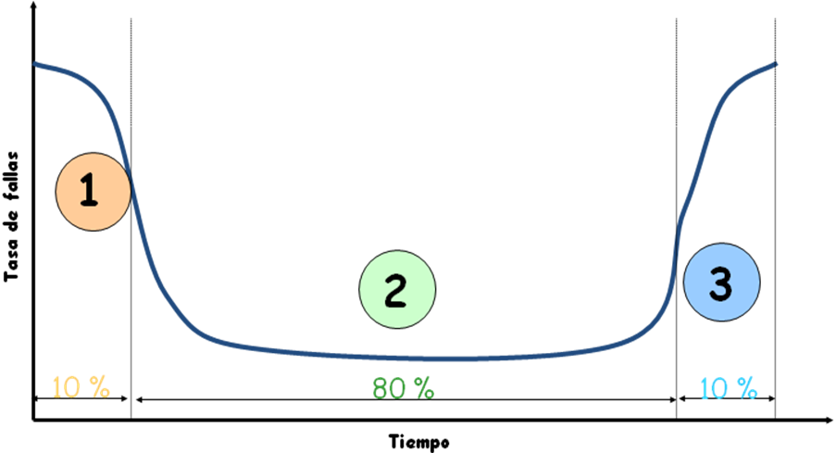

TEMA 7: (3 Puntos) Colocar el nombre del concepto
- __________________________ consiste en la participación del personal de producción en las actividades de mantenimiento.
- __________________________ el objetivo es el de eliminar los problemas del equipo a través de acciones de mejora, prevención y predicción.
- _________________________ consiste en reacondicionar o sustituir a intervalos de tiempo establecidos por diseño en un equipo o sus componentes, independientemente de su estado en ese momento.

TEMA 8: (6 Puntos) Mencionar:
Las consideraciones para identificar un Equipo Crítico
- ____________________________________________________________________________
- ____________________________________________________________________________
- ____________________________________________________________________________

TEMA 9: (3 Puntos) Completar:
El AMEF sirve para poder ____________ y ___________ las posibles ________ que puedan presentarse en
Los equipos

TEMA 10: (3 Puntos) Colocar el nombre del concepto:

- _________________, probabilidad que controles detecten falla potencial.
- _________________, frecuencia con que ocurre la causa de la falla.
- _________________, impacto del efecto de la falla.

TEMA 11: (3 Puntos) Completar
Eficiencia Global de Equipos OEE es igual a _______________ x ________________ x ___________

TEMA 12: (5 Puntos) Mencionar cuales son las 5S
- _________________________________________
- _________________________________________
- _________________________________________
- _________________________________________
- _________________________________________
TEMA 13: (2 Puntos) Mencionar el propósito de:

- KPI:_____________________________________________________________________________
- MTBF, MTTR, MTBF:________________________________________________________________

TEMA 14: (40 Puntos) CALCULO OEE

Una impresora está instalada y trabajando aproximadamente 10 años. Su capacidad nominal de producción es de 5000 hojas por hora, trabajando con 2 colores. Trabajando con 4 colores, su capacidad nominal es de 3500 hojas por hora.
Programada para trabajar 3 turnos completos, su producción en el último mes fue de 1.349.860 hojas aprobadas. Esta producción fue para un MIX de productos de 75% con impresión de 2 colores.
Haciendo un levantamiento de los tiempos perdidos, en este último mes, obtuvimos los siguientes datos: (para simplificación vamos a considerar que estos tiempos están igualmente distribuidos entre los dos productos)

- Tiempo de paradas por motivo de quiebras de la máquina 2.300 min
- Tiempo de paradas para cambio de producto 3450 min
- Tiempo de paradas para limpieza 2800 min
- Tiempo de paradas para regulaciones 1980 min
- Tiempo de paradas por falta de materiales 1800 min

La media de desperdicio, en el último año fue de 5% para impresiones de 2 colores y de 9% para impresiones de 4 colores.
Se estima un aumento de producción para el próximo año de 20%.
Verificar si es posible atender la nueva demanda sin nuevas compras, teniendo como base el rendimiento global de este último mes, con este aumento el MIX no será alterado (75% impresiones de 2 colores). Considerar que todos los meses son de 30 días y los domingos no se trabaja (4 domingos por mes).

